LA CÈL·LULA:
Les cèl·lules són components diminuts que units entre si formen el nostre cos i els de molts éssers vius.
1.- Les parts de la cèl·lula:
Totes les cèl·lules tenen la mateixa estructura bàsica.
- Membrana: Paret que protegeix la cèl·lula.
- Citoplasma: material líquid de dintre de la cèl·lula.
- Orgànuls: Estructures que floten dins el citoplasma.
- Nucli: orgànul rodó que compte el material genètic (ADN).

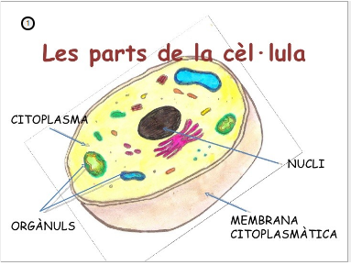

https://wordwall.net/play/795/699/461

2.- LA CÈL·LULA ANIMAL I VEGETAL:

- Les cèl·lules animals i vegetals són eucariotes (membrana, nucli, citoplasma i orgànuls).
- Les cèl·lules vegetals a més també tenen:
Una paret cel·lular o vegetal, un gran espai ple de líquid que es diu vacúol.
- Uns orgànuls de color verd que contenen la clorofil·la que es diuen cloro plasma.
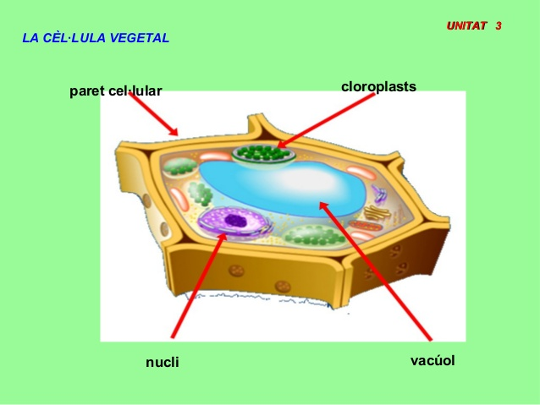

https://wordwall.net/play/795/748/128

LA CÈL·LULA PROCARIOTA:

Són organismes unicel·lulars i els representants més comuns són els bacteris.
Les parts de la cèl·lula procariota són:
- Paret bacteriana: que envolta la membrana.
- Una membrana cel·lular molt fina.
- El citoplasma que compte els orgànuls.
- Material genètic que està lliure pel citoplasma.

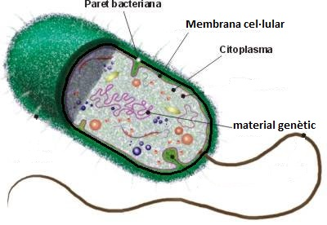
https://wordwall.net/play/795/765/701

